WorldStar Award 2022 für Schulmilch-Verpackung aus 100 Prozent r-PET

Neues Jahr, neuer Preis: Die World Packaging Organisation hat die Gewinner der WorldStar Awards 2022 bekannt geben – und darunter befindet sich auch das Gemeinschaftsprojekt der österreichischen Schulmilchbauern und der drei oberösterreichischen Unternehmen PET-MAN, Greiner Packaging und Starlinger viscotec: Nachhaltige Becher aus 100 Prozent r-PET, in denen die Schulmilch für Oberösterreich abgefüllt wird.

Kremsmünster, Jänner 2022. Das neue Jahr startet ganz im Sinne der Nachhaltigkeit – mit einem geschlossenen Kunststoffkreislauf. Bereits seit vergangenem Frühling wurden Schulmilchbecher aus PET nach ihrem Gebrauch wieder gesondert eingesammelt, um sie in einem eigenen, geschlossenen Kreislauf recyceln zu können. Kurz vor Weihnachten wurde der Kreislauf nun erstmalig geschlossen: Die gebrauchten Schulmilchbecher, die bis zum Herbst gesammelt wurden, wurden geschreddert, gewaschen, recycelt und aus dem Material wurden neue r-PET Becher hergestellt. Den Schulmilchbauern konnten bereits die ersten Boxen der frisch recycelten r-PET-Becher überreicht werden.

Vorzeige-Projekt für die Kreislaufwirtschaft
Das Vorzeige-Projekt beweist, dass Kreislaufwirtschaft in der Kunststoff- und Verpackungsbranche möglich ist. Dafür wurde die Lösung jetzt auch mit dem WorldStar Award 2022 ausgezeichnet. Der Preis, der seit 1970 vergeben wird, ist heiß begehrt: 440 Einreichungen aus 37 Ländern weltweit eiferten um die Auszeichnung der World Packaging Organisation. Nach dem TRIGOS 2021 und dem Green Packaging Star Award 2021 ist der WorldStar Award 2022 bereits die dritte Auszeichnung, über die sich die Projektverantwortlichen freuen können. „Es ist wirklich schön zu sehen, dass unser Einsatz in diesem Ausmaß gewürdigt wird. Nachhaltigkeit ist für uns nicht bloß ein Schlagwort, sondern eine Aufgabe, die wir sehr ernst nehmen. Mit dem Projekt tragen wir nicht nur zur Nachhaltigkeit an sich bei, sondern können auch Kinder bereits in jungem Alter für den nachhaltigen Umgang mit der Natur sensibilisieren“, betont Manfred Stanek, CEO von Greiner Packaging. Auch Johannes Strobl, Obmann der oberösterreichischen Schulmilchbauern, freut sich: „Das Echo, das ich von den Schulmilchbauern bekomme, ist, dass die Schulen begeistert sind. Sie finden es gut, dass aus den gebrauchten r-PET-Bechern wirklich wieder neue Becher gemacht werden.“
Dass r-PET für Lebensmittelverpackungen die ideale Wahl ist, davon ist man auch bei Starlinger viscotec überzeugt: „Unsere Vision ist, die Sammlung und das Recycling von Verpackungen aus weißem r-PET zu etablieren“, so Herbert Hofbauer, „denn gebrauchte Becher sind ein wertvoller Rohstoff.“

Aus Bechern werden wieder Becher
Das Konzept hinter der nachhaltigen Verpackung klingt einfach und ist dennoch einzigartig: Österreichs Schulmilchbauern beliefern Schulen und Kindergärten direkt mit ihren Milchprodukten im r-PET Becher – die Kinder konsumieren die Milchprodukte in der Pause, nach Gebrauch werden die Becher wieder eingesammelt und gelangen anschließend zum Recyceln zurück zu den Schulmilchbauern. Die gesammelten Becher werden vom Bauernhof abgeholt, gewaschen und geschreddert. Das geschredderte Material, die sogenannten Flakes, wird gereinigt und aufbereitet. Aus der extrudierten Folie werden bei Greiner Packaging – wie vor Weihnachten erstmalig geschehen – neue r-PET Becher tiefgezogen, die in weiterer Folge wieder von den Bauern befüllt und von Neuem an Schulen und Kindergärten geliefert werden können. Durch diesen Kreislauf werden im Vergleich zu – wesentlich schwereren – Mehrweg-Glasflaschen um über 30 Prozent weniger CO₂-Emissionen verursacht. Das Recycling der Becher erfordert zudem weniger Energie als beispielsweise die Aufbereitung von Mehrwegglas und es entstehen weniger Abfälle. Problemlos möglich ist dies, weil die Becher nicht bedruckt werden und zu 100 Prozent aus Monomaterial bestehen.

r-PET: Material der Zukunft
Der Recyclingkreislauf des Wertstoffs macht r-PET zu einem Material für die Zukunft. PET-Rezyklat ist derzeit der einzige post-consumer Sekundär-Kunststoff, der in der EU im Bereich der Lebensmittel-Anwendungen eingesetzt werden darf. Die weiße r-PET-Verpackung kann wieder zu einer Lebensmittelverpackung verarbeitet werden und ist damit die optimale kreislauffähige Verpackung für Molkereiprodukte.

Mehr Informationen zum Schulmilch-Becher aus r-PET gibt es auf www.rPET-Becher.at.

Technologie-Facts:

- Technologie: Tiefziehen
- Dekoration: keine – daher ideal fürs Recycling
- Material: r-PET

Text und Bild: Greiner Packaging

Textdokument sowie Bilder in hochauflösender Qualität zum Download:
https://mam.greiner.at/pinaccess/pinaccess.do?pinCode=NQu8Rb4uQVuI

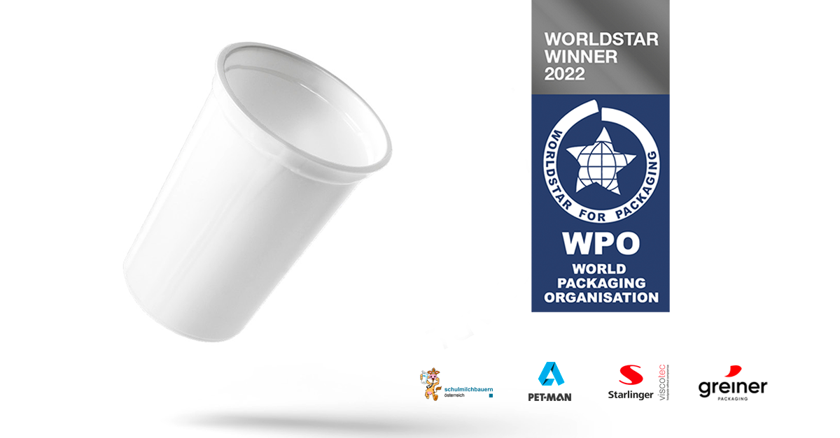

Bildunterschrift: Das Gemeinschaftsprojekt „nachhaltig verpackte Schulmilch“ der österreichischen Schulmilchbauern und der oberösterreichischen Unternehmen PET-MAN, Starlinger viscotec und Greiner Packaging wurde 2022 mit einem Worldstar Award ausgezeichnet.

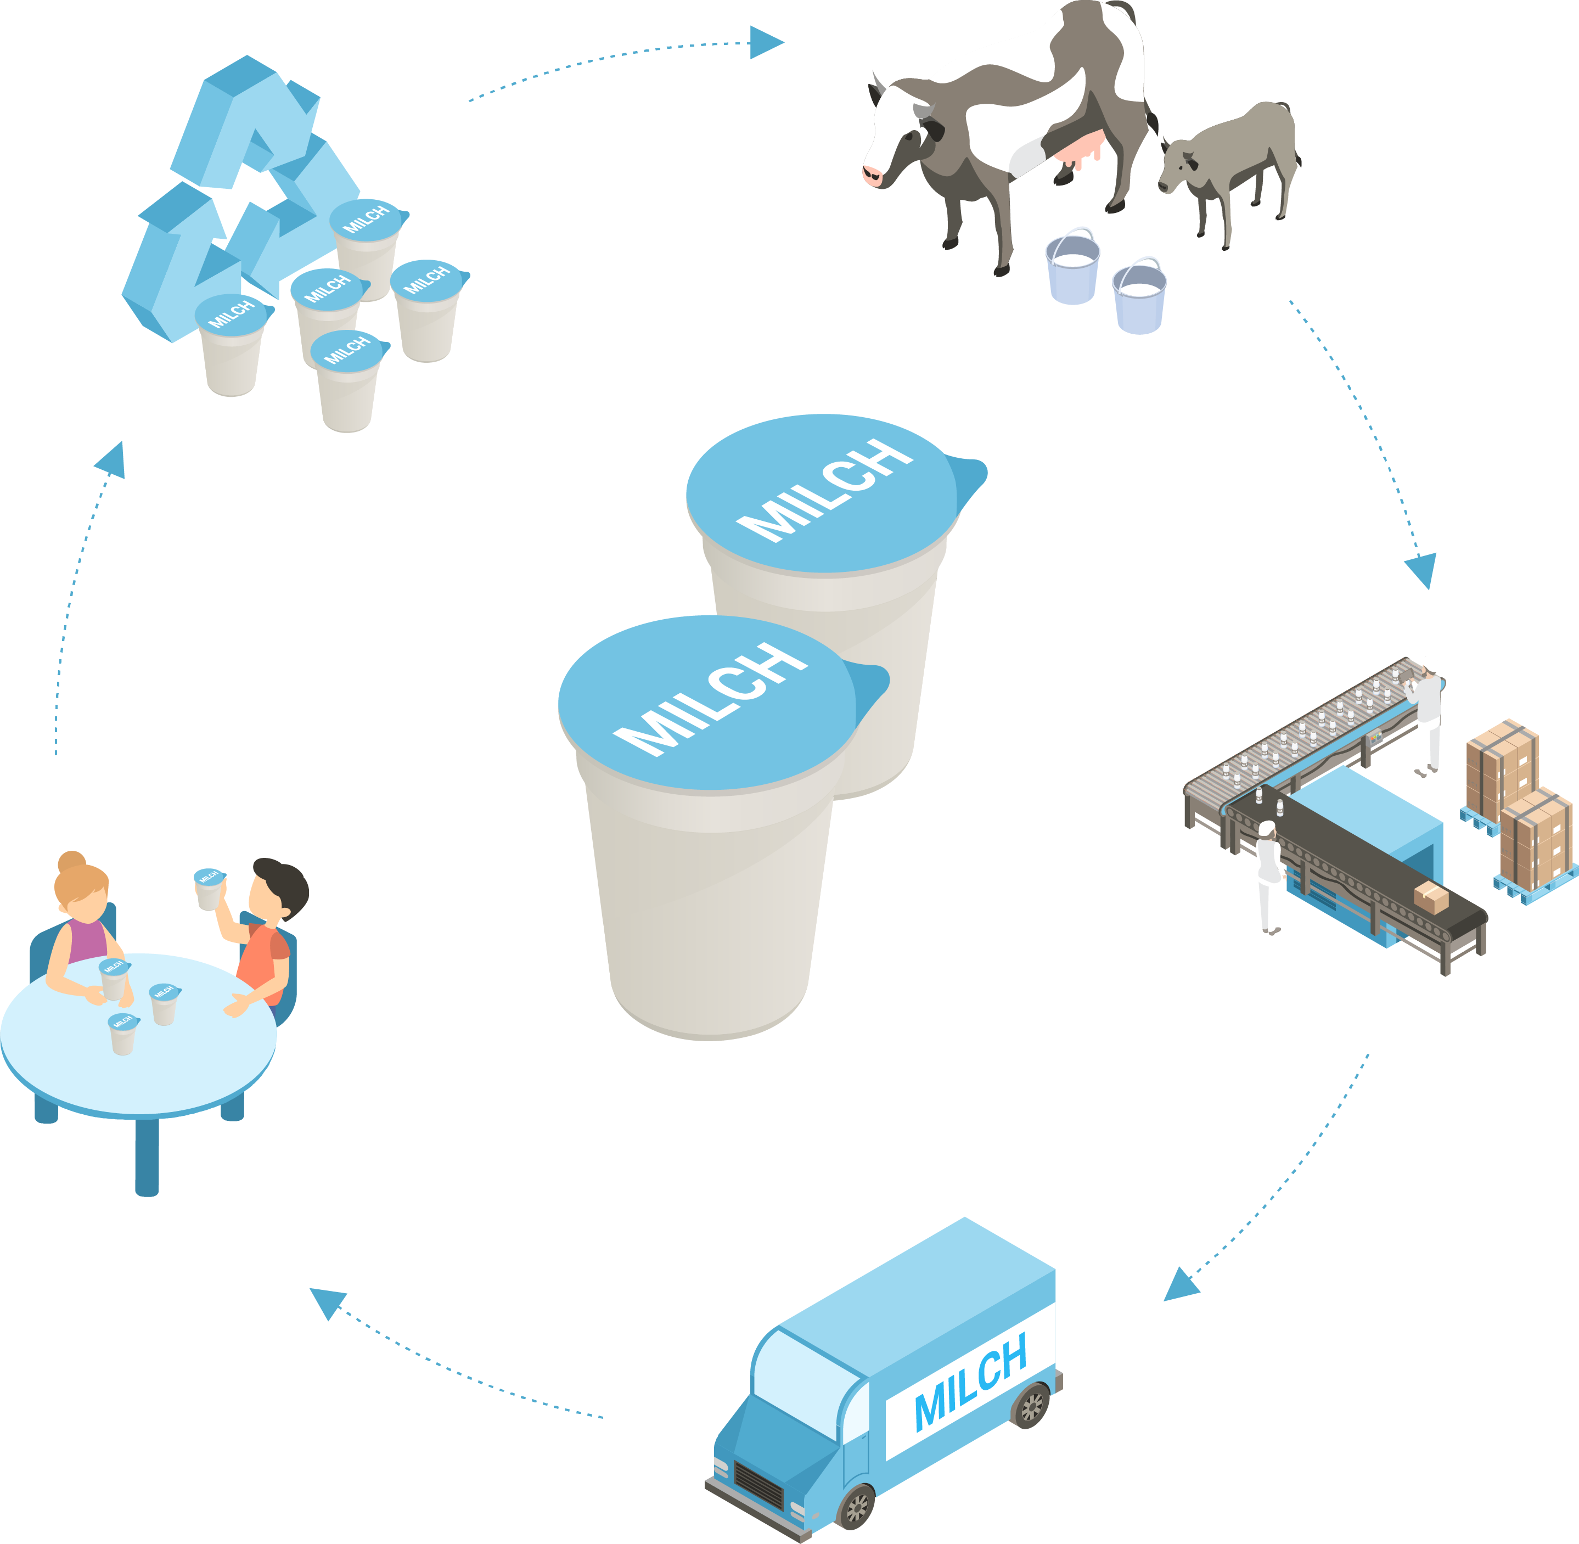

Bildunterschrift: Oberösterreichs Kindergarten- und Schulkinder genießen ihre Pausen-Milchprodukte von nun an in leichten r-PET Bechern, die in einem geschlossenen Kreislauf geführt werden.
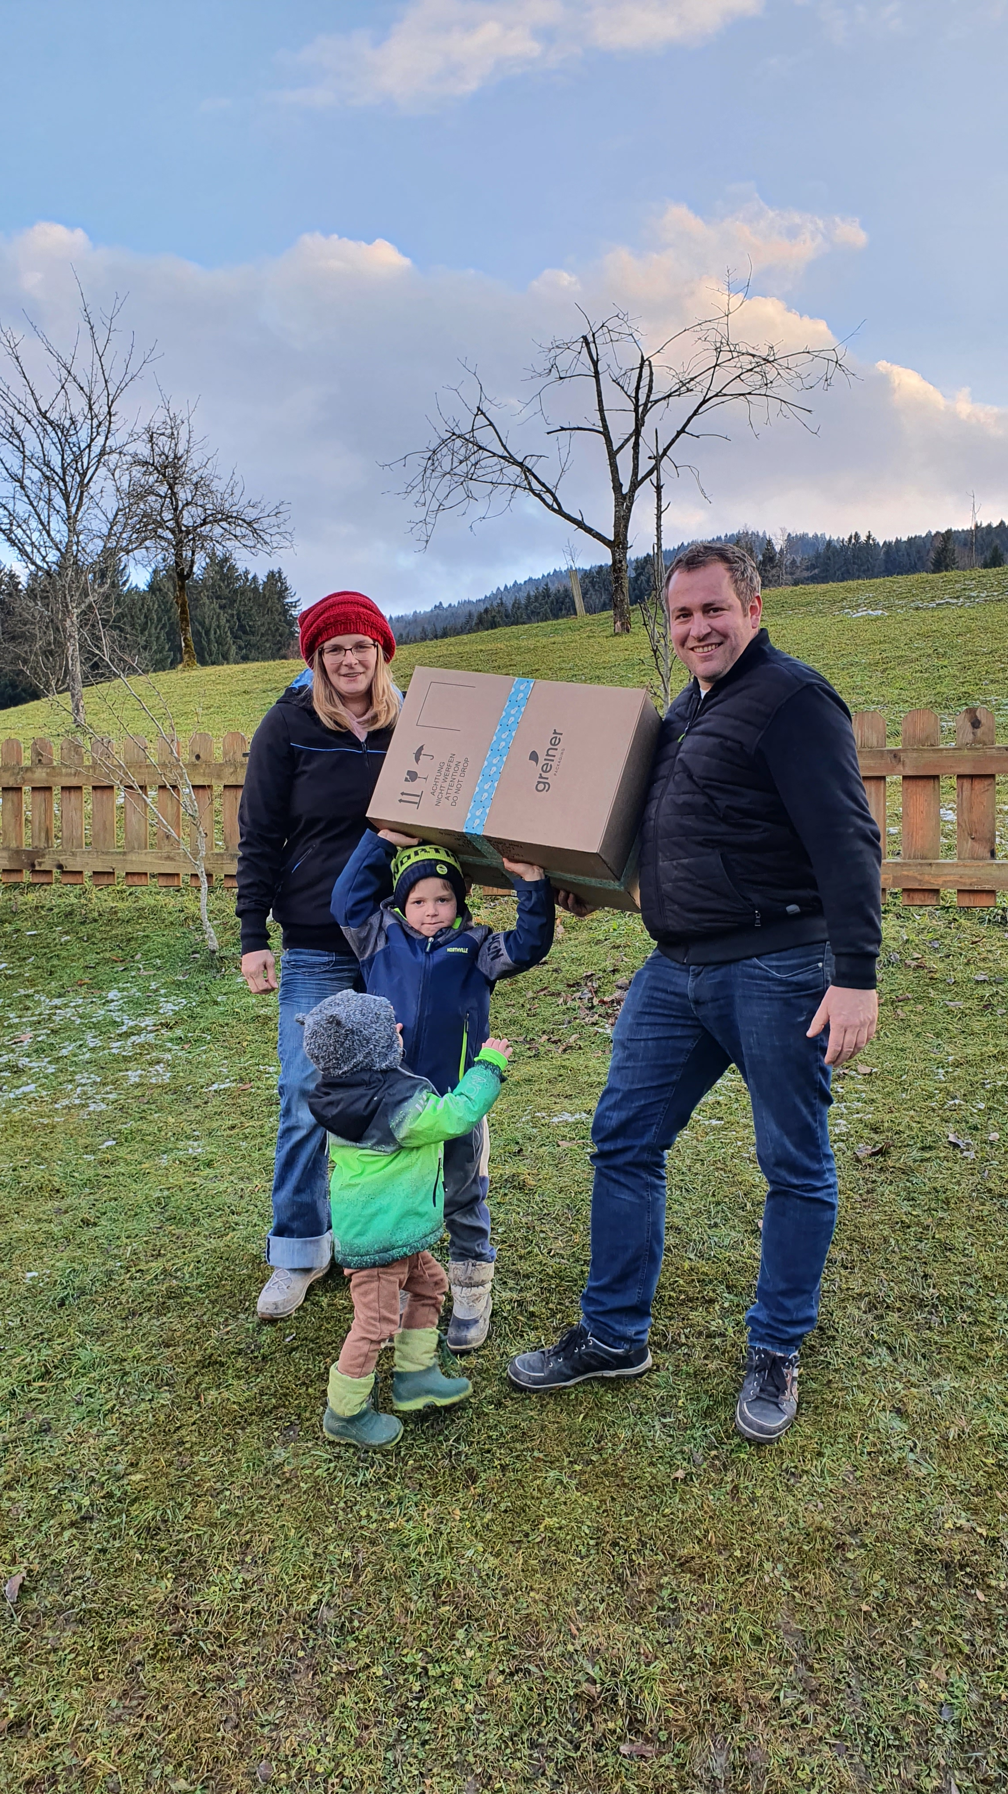

Bildunterschrift: Familie Mayr-Miesenberger freut sich über die erste Lieferung der r-PET Becher aus dem zweiten Loop zur Abfüllung ihrer Schulmilch.

Über die Projektpartner

Über die Schulmilch
Das Schulprogramm der Agrar Markt Austria (AMA) ist Teil des EU-Schulprogrammes für landwirtschaftliche Erzeugnisse wie Milch, Obst und Gemüse. Es soll Kindern und Jugendlichen helfen, sich ausgewogen zu ernähren. Die Schulmilchlieferanten und Schulmilchlieferanteninnen sind fast ausschließlich regionale Direktvermarkterinnen und Direktvermarkter. 54 Lieferanten in Österreich, davon 18 in Oberösterreich, bringen die bestellten frischen Produkte direkt in die Schule bzw. in den Kindergarten.

Über PET-MAN GmbH
PET-MAN GmbH in Frankenburg, Oberösterreich, stellt aus recyceltem post-consumer Material lebensmittelsichere PET Folie her. Mit einer jährlichen Produktionskapazität von 12.000 Tonnen PET Sheet beliefert PET MAN internationale Kunden in der Verpackungsindustrie für Lebensmittel, Medizinprodukte und technische Verpackungen. www.petman.at

Über Starlinger viscotec
Starlinger viscotec ist eine Division der Starlinger & Co. GmbH, Weltmarktführer bei Maschinen und Komplettanlagen zur Herstellung gewebter Verpackungen aus Kunststoff. Seit über 16 Jahren stellt viscotec in St.Martin im Mühlkreis, Oberösterreich, Anlagen zur Aufbereitung von recyceltem PET für den Lebensmittelkontakt sowie Extrusionsanlagen für PET-Folien aus bis zu 100 % rPET her und beliefert damit Kunden weltweit. Der von Starlinger entwickelte Dekontaminationsprozess für rPET wurde von zahlreichen Markeninhabern sowie nationalen und internationalen Behörden für Lebensmittelanwendungen zertifiziert. www.viscotec.at

Über Greiner Packaging
Greiner Packaging zählt zu den führenden europäischen Herstellern von Kunststoffverpackungen im Food- und Non-Food-Bereich. Das Unternehmen steht seit über 60 Jahren für hohe Lösungskompetenz in Entwicklung, Design, Produktion und Dekoration. Den Herausforderungen des Marktes begegnet Greiner Packaging mit zwei Business Units: Packaging und Assistec. Während erstere für innovative Verpackungslösungen steht, konzentriert sich zweitere auf die Produktion maßgeschneiderter technischer Teile. Greiner Packaging beschäftigt rund 4.900 Mitarbeiter an mehr als 30 Standorten in 19 Ländern weltweit. 2020 erzielte das Unternehmen einen Jahresumsatz von 692 Millionen Euro (inkl. Joint Ventures). Das sind mehr als 35 % des Greiner-Gesamtumsatzes. www.greiner-gpi.com

